消费品召回计划
生产者名称 | 汕头市宇盛丰玩具有限公司
产品名称 | 遥控玩具
品牌 | /
涉及数量 | 40盒
型号/规格 | 168-117
生产起止日期 | 2022年9月11日-2022年9月11日
生产批号/批次 | 20220911
产品描述及外观照片 | 产品遥控越野车造型，遥控控制车子行驶。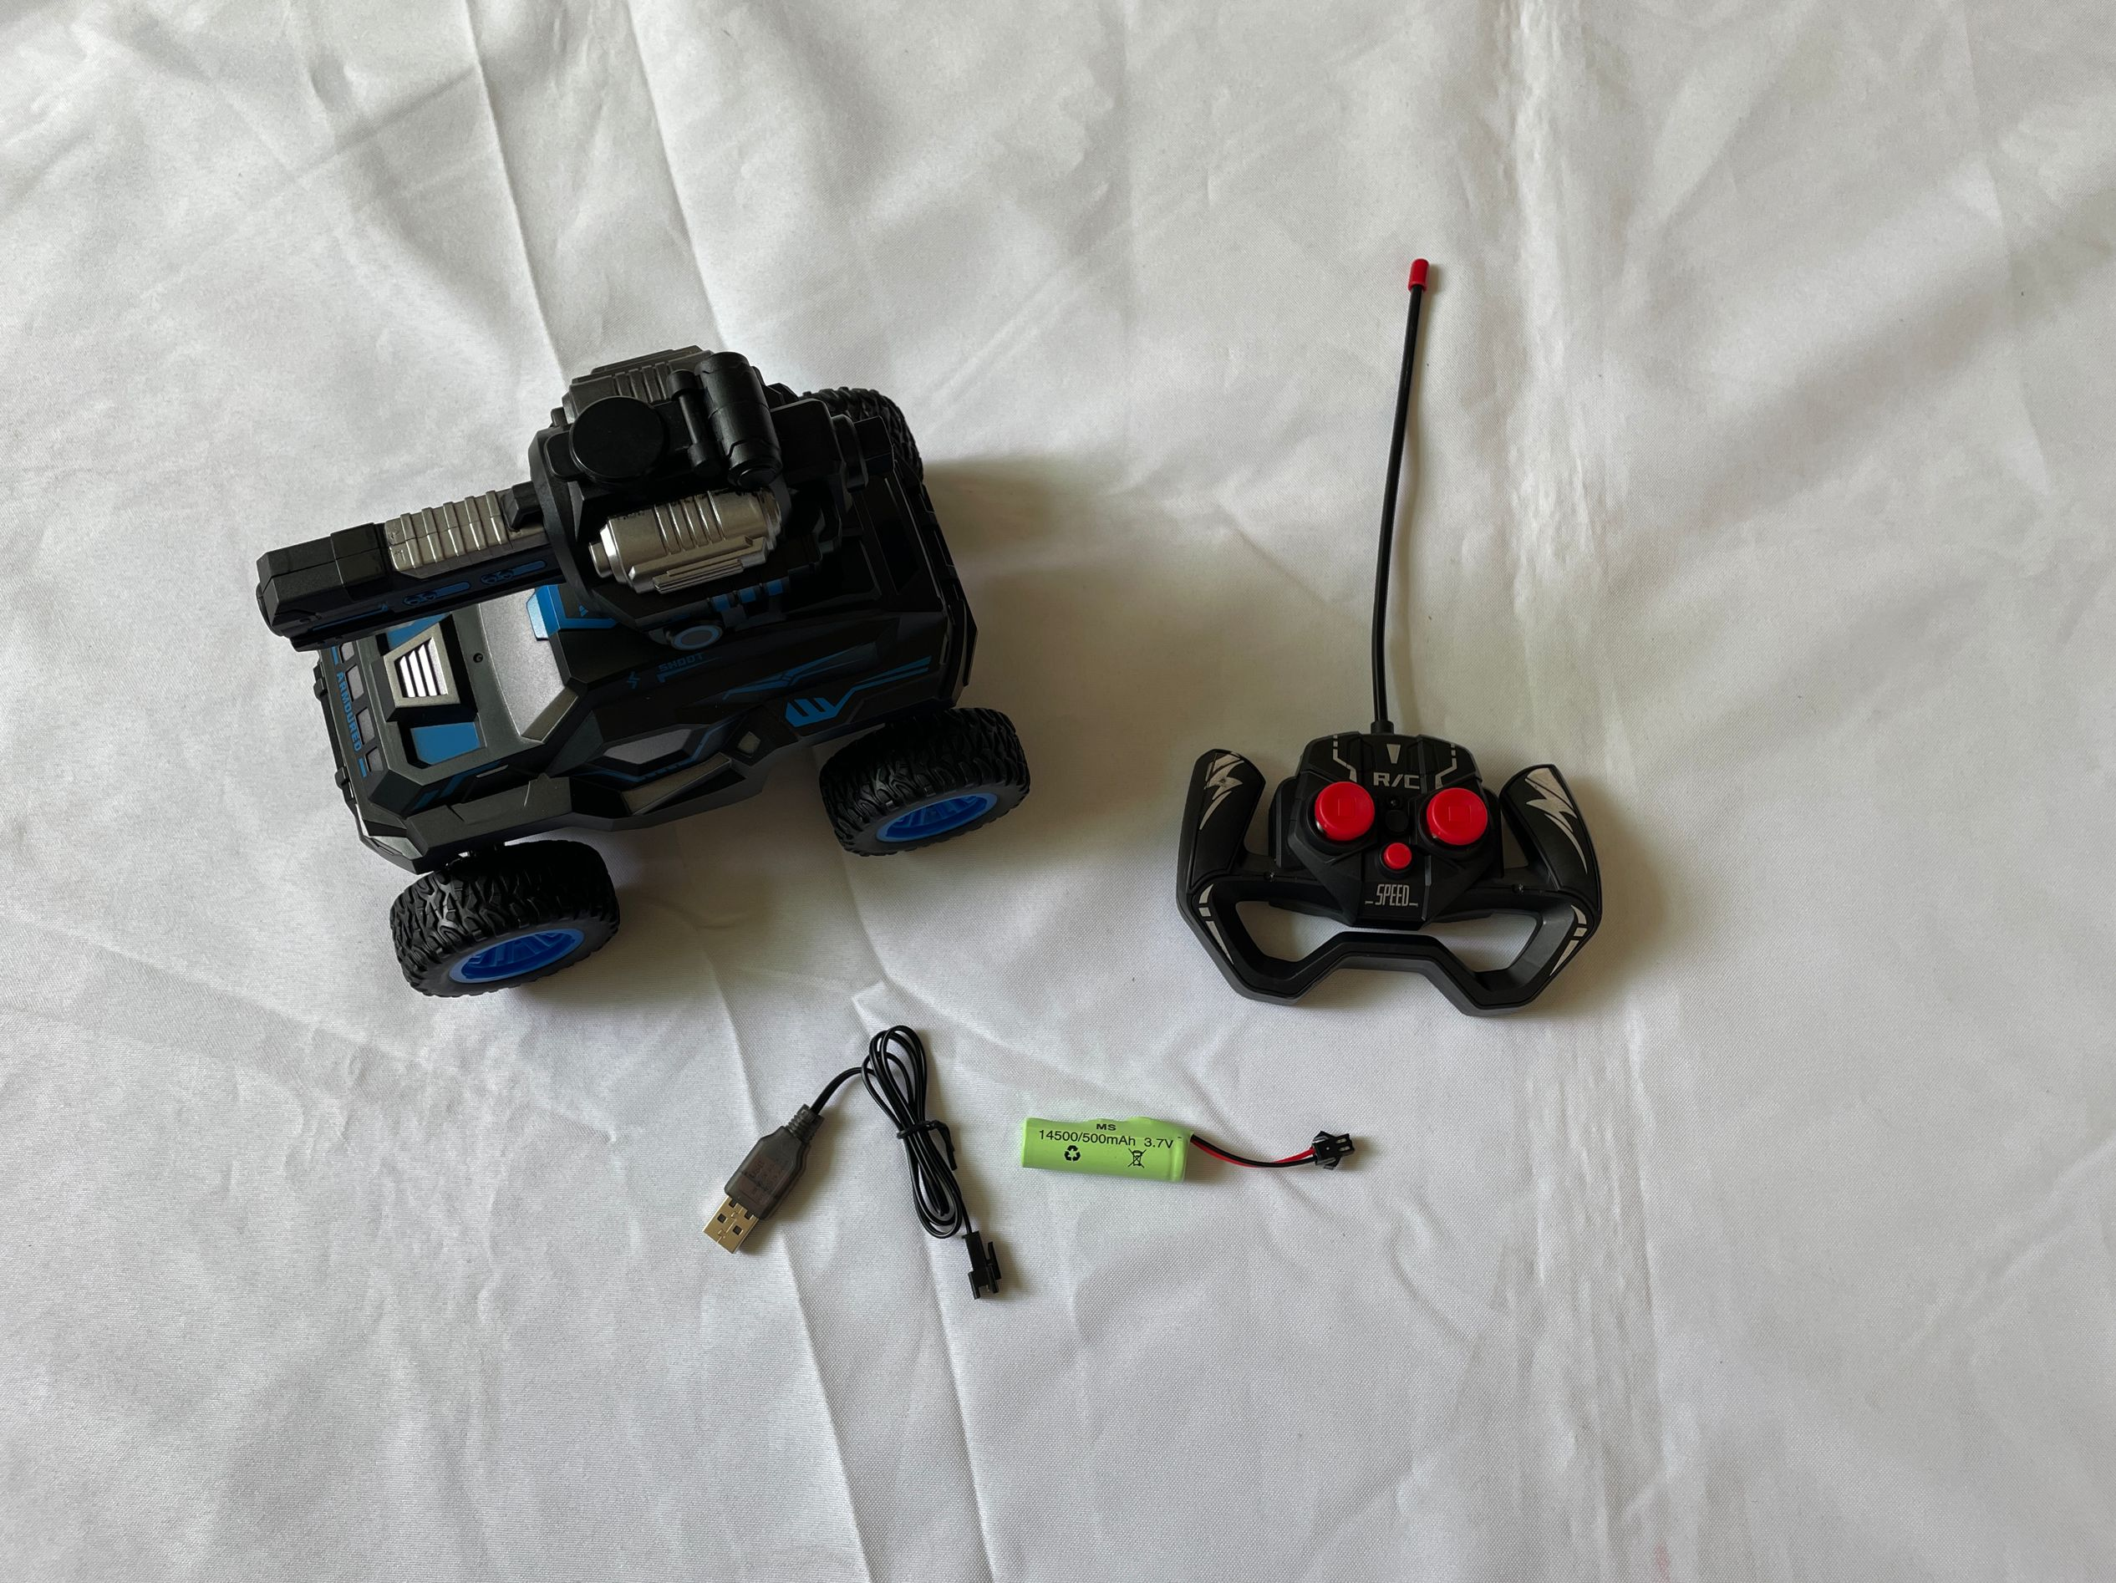
存在的缺陷 | 1.玩具材料具有膨胀性部分，吸水后，其尺寸增加50%以上。  2.弹射物是小零件。
可能导致的后果 | 1.若儿童误食吸水膨胀材料，可能会引起儿童呼吸道阻塞或肠道阻塞，导致窒息危险。  2.存在弹射物被误吞，导致堵塞消化道、窒息等危险。
避免损害发生的应急处置方式 | 消费者立即暂停使用有缺陷的产品，联系我公司或者经销商进行处理
具体召回措施 | 1.通知销售商立即停止销售缺陷产品，对库存产品退回；  2.在公司经销商处发布召回公告，告知消费者具体召回事宜，为购买到缺陷产品的消费者免费更换一盒全新的符合安全要求的遥控玩具或退货处理。
召回负责机构 | 汕头市宇盛丰玩具有限公司
召回联系方式 | 召回服务热线：13670430654
召回进度安排 | 召回时间计划在2024年2月29日至2024年5月31日（具体以实际进度安排为准）
其他需要报告的内容 | 无
其他信息 | 相关用户也可以登录广东省市场监督管理局网站“政务公开-重点领域信息公开-召回”栏目，或拨打广东省市场监督管理局缺陷产品召回热线电话（020-35671348）了解更多信息。

